附件2：
会场交通图
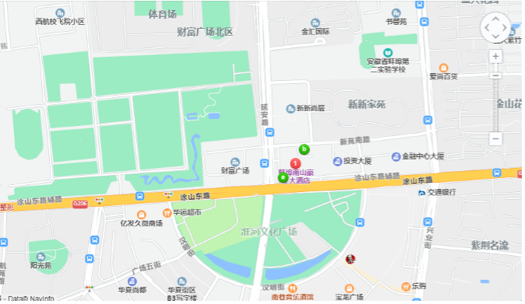
会议地址：安徽省蚌埠市蚌山区涂山东路1791号蚌埠南山豪生大酒店。
通勤方式：距离蚌埠火车站2.9公里，出租车约10分钟；
距离蚌埠南站10公里，出租车约20分钟 ；
距离合肥新桥国际机场140公里，出租车约2小时；
距离南京䘵口国际机场240公里，出租车约3小时30分钟。

